登入並開啟你的接待處
把一個普通的 Offision 帳戶變成接待櫃檯的，是管理主控台裡的兩項設定 — 接待處職員權限與大樓指派 — 以及設定完成後，接待頁面會出現在應用程式的哪裡。
2026-08-20 · https://offision.com/help/zh-hant/reception/sign-in-to-your-reception-desk/
接待員不是一種特殊帳戶。你用普通帳戶登入普通的 Offision 應用程式，讓它變成
接待櫃檯的，是管理員在管理主控台做的兩項設定：接待處職員 權限，以及你負責
的大樓。兩者都到位後，應用程式會自己長出一個 接待 頁面——不用安裝，也不用
新增任何東西。
開始之前:
接待員和其他同事一樣，要先有一個 Offision 帳戶。下面兩個步驟在管理主控台完成，
所以需要管理員操作——接待處職員自己的權限，並不足以把權限授予自己。

1. 給予接待處職員權限
這決定了該使用者是否看得到接待頁面。標題旁的 新增 可指定使用者或整個使用者
群組。
Where in Offision: admin app → visiting/reception-staff (接待處職員)
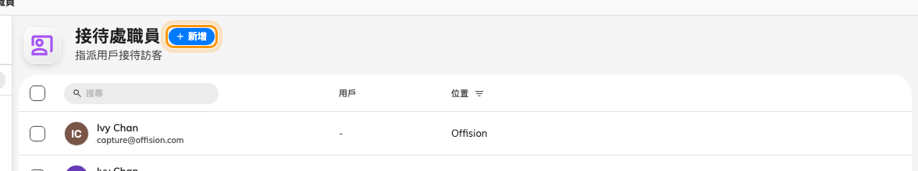
接待處職員頁面。每一列也帶有「位置」，也就是下一個步驟。

2. 指派到大樓的接待處
每一棟接待訪客的大樓都有自己的接待處，接待處職員只看得到自己負責大樓的訪客。這一
步很容易被忽略，因為看起來只要有權限就夠了 — 但 位置 仍為空白的接待處職員
開啟接待時，只會看到 您尚未被分配到任何接待處設定中。
Where in Offision: admin app → visiting/visiting-location (訪問地點)
勾選大樓後右側會開啟面板，選擇 編輯，再開啟對話框中的 接待員。新增
可搜尋使用者與使用者群組，一棟大樓可以指派多人。
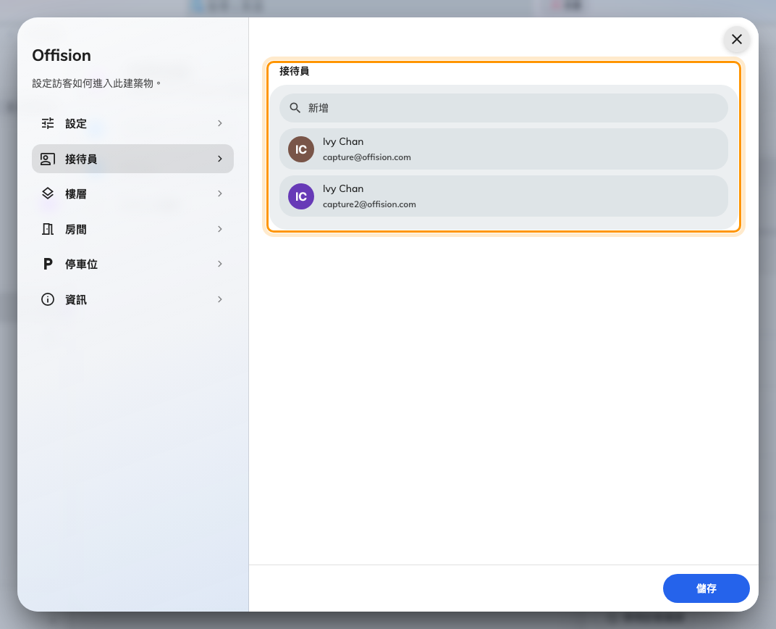
大樓的「接待員」頁面，以及負責該接待處的人員。

3. 登入並開啟接待
登入 Offision 應用程式的方式和所有人一樣——
使用者指南有完整步驟，包括首次登入的
密碼與忘記密碼。接待 現在是應用程式首頁其中一個頁面：從左側選單選取，手機
上則從頁面切換器選取。
這個項目是個人的，不是全公司的：只有持有接待處職員權限的帳戶才會有它，所以
同事看自己的首頁不會看到你所看到的——就算知道位置，也開不了你的櫃檯。
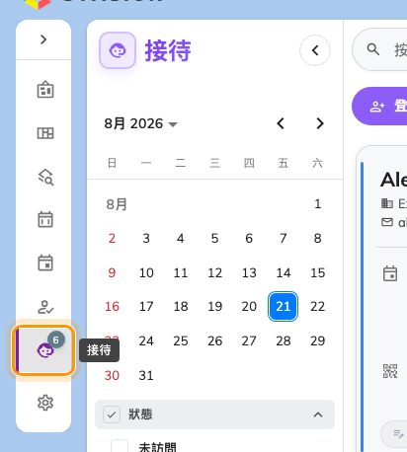
首頁選單中的「接待」——只有接待員帳戶才有的項目。

4. 確認是否成功
接待開啟後應顯示你所負責大樓的 今日訪客——可能是一份清單，也可能是空空的一
天，但絕不會是錯誤訊息。若上面的步驟有遺漏，會出現以下兩種情況之一：
- 選單裡 完全沒有接待頁面 — 缺少步驟 1 的權限，或登入的帳戶不是被授權的
那一個。
- 您尚未被分配到任何接待處設定中 — 權限有了，但少了步驟 2 的大樓指派。
接下來的日常工作都在這份指南的其餘部分——先從
一天的樣子開始。

